Methodisch ontwerpen
Het maken van een bedradingstester
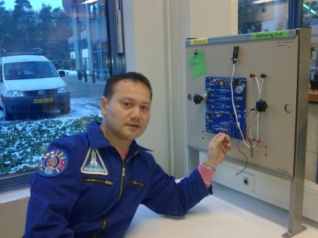 Beste bemanningsleden,
Als astronaut in opleiding wacht jullie de volgende beproeving; In de cockpit van de Space Shuttle is een monitor uitgevallen. Op een beeldscherm is in plaats van een signaal alleen maar witte ruis zichtbaar. Volgens een schema die ik heb bestudeerd is de bedrading aan de achterzijde van de monitor aan een lange kabel verbonden met hardware apparatuur in de computerruimte van de Shuttle. Deze bedrading is al meerdere keren vervangen en ik denk dat in één of misschien wel meerdere draden een breuk zit. Dat moet zo snel mogelijk worden verholpen.
Helaas heb ik geen tijd om jullie te helpen om de storing op te lossen. Je begrijpt dat ik me hoofdzakelijk bezig moet houden met de besturing van de Shuttle. Daarom vraag ik aan jullie om een apparaat ontwikkelen waarmee je draden kan doormeten. In maximaal zes uur moet de bedradingtester werkend bij mij worden ingeleverd.
Aan boord van de Space Shuttle is één bedradingtester niet voldoende. Meerdere testers zijn echt noodzakelijk.
De tester moet makkelijk in elke zak van je overall passen.
Ik hoop niet dat je zonder na te denken iets gaat maken, omdat een goede astronaut altijd eerst goed moet nadenken voordat hij iets gaat doen. Maak daarom eerst een ontwerp. Bedenk dat een goed ontwerp het halve werk is!
Bij je ontwerp maak je gebruik van de zes stappen uit ‘de ontwerpcyclus’. Door elk van de zes stappen te doorlopen geef je problemen, eisen en oplossingen, op een overzichtelijke en duidelijke manier weer.
Schrijf voordat je gaat ontwerpen eerst de stappen op uit de ontwerpcyclus en werk deze verder uit. Informatie kun je vinden op webpagina http://nlt.altena-exact.nl/ontwerpcyclus.htm

Stap 1: Ontwerpprobleem analyseren en beschrijven

Stap 2: Programma van eisen opstellen

Stap 3: (Deel) uitwerkingen bedenken

Stap 4/5: Ontwerpvoorstel formuleren en het realiseren van het ontwerp

Stap 6: Ontwerp testen en evalueren

